汉语拼音《a o e》配套练习

一、我会连线我会填。
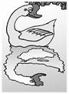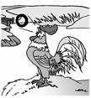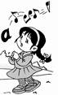

o ɑ e

张大嘴巴 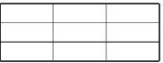
拢圆嘴巴
扁扁嘴巴
二、描一描，写一写。
